8. laboratorijska vaja

Popisovanje lišajev

terensko delo

Gimnazija Jesenice

# *UVOD*

Lišaji so steljčnice, katerih telo je preprosta steljka brez tkiv in organov. Steljka je zgrajena iz dveh delov. V simbiozi oziroma sožitju živita heterotrofna gliva in avtotrofna alga ali modrozelena cepljivka. Gliva gradi večji del lišaja in poskrbi za oskrbo z vodo in mineralnimi snovmi, hkrati pa daje obliko steljki. Alga ali modrozelena cepljivka s fotosintezo proizvaja organske snovi zase in za glivo. Lišaji nimajo krovnih tkiv, ki bi jih varovala pred izsušitvijo in vdorom onesnaženega zraka, zaradi česar tudi ne morejo vzdrževati stalne količine vode v svojih celicah in so aktivni le takrat, ko je dovolj vode v okolju. Aktivni so tudi pozimi, ko je zrak najbolj onesnažen. Lišaji se razmnožujejo s fragmentacijo, tako se razmnožuje alga, ali pa s sporami, kot se razmnožuje gliva. Obstaja okoli 16000 vrst lišajev. Lišaji so bioindikatorji, saj s prisotnostjo posamezne oblike nakazujejo na stopnjo onesnaženosti zraka.

Lišaje delimo na tri skupine:

* Skorjasti lišaji so tesno prirasli na podlago ali pa vanjo celo vrasli. S tem je steljka manj izpostavljena zraku in je prilegla, nerazvejana. Ta vrsta lišajev je najmanj občutljiva na onesnažen zrak.
* Listasti lišaji so vmesna oblika med skorjastimi in grmičastimi lišaji. Steljka leži na podlagi in je nanjo pritrjena na več krajih, je razrasla, a slabo deljena. Prav tako so srednje občutljivi na onesnažen zrak.
* Grmičasti lišaji so s posebnimi ploščami pritrjeni na podlago. Njihova steljka je najbolj razrasla in ima največji del v stiku z zrakom. Posledica tega je, da so najbolj občutljivi na onesnažen zrak.

***CILJI***

* Spoznati, kako okolje vpliva na razširjenost lišajev
* spoznati zgradbo lišajev
* spoznati značilnosti lišajev

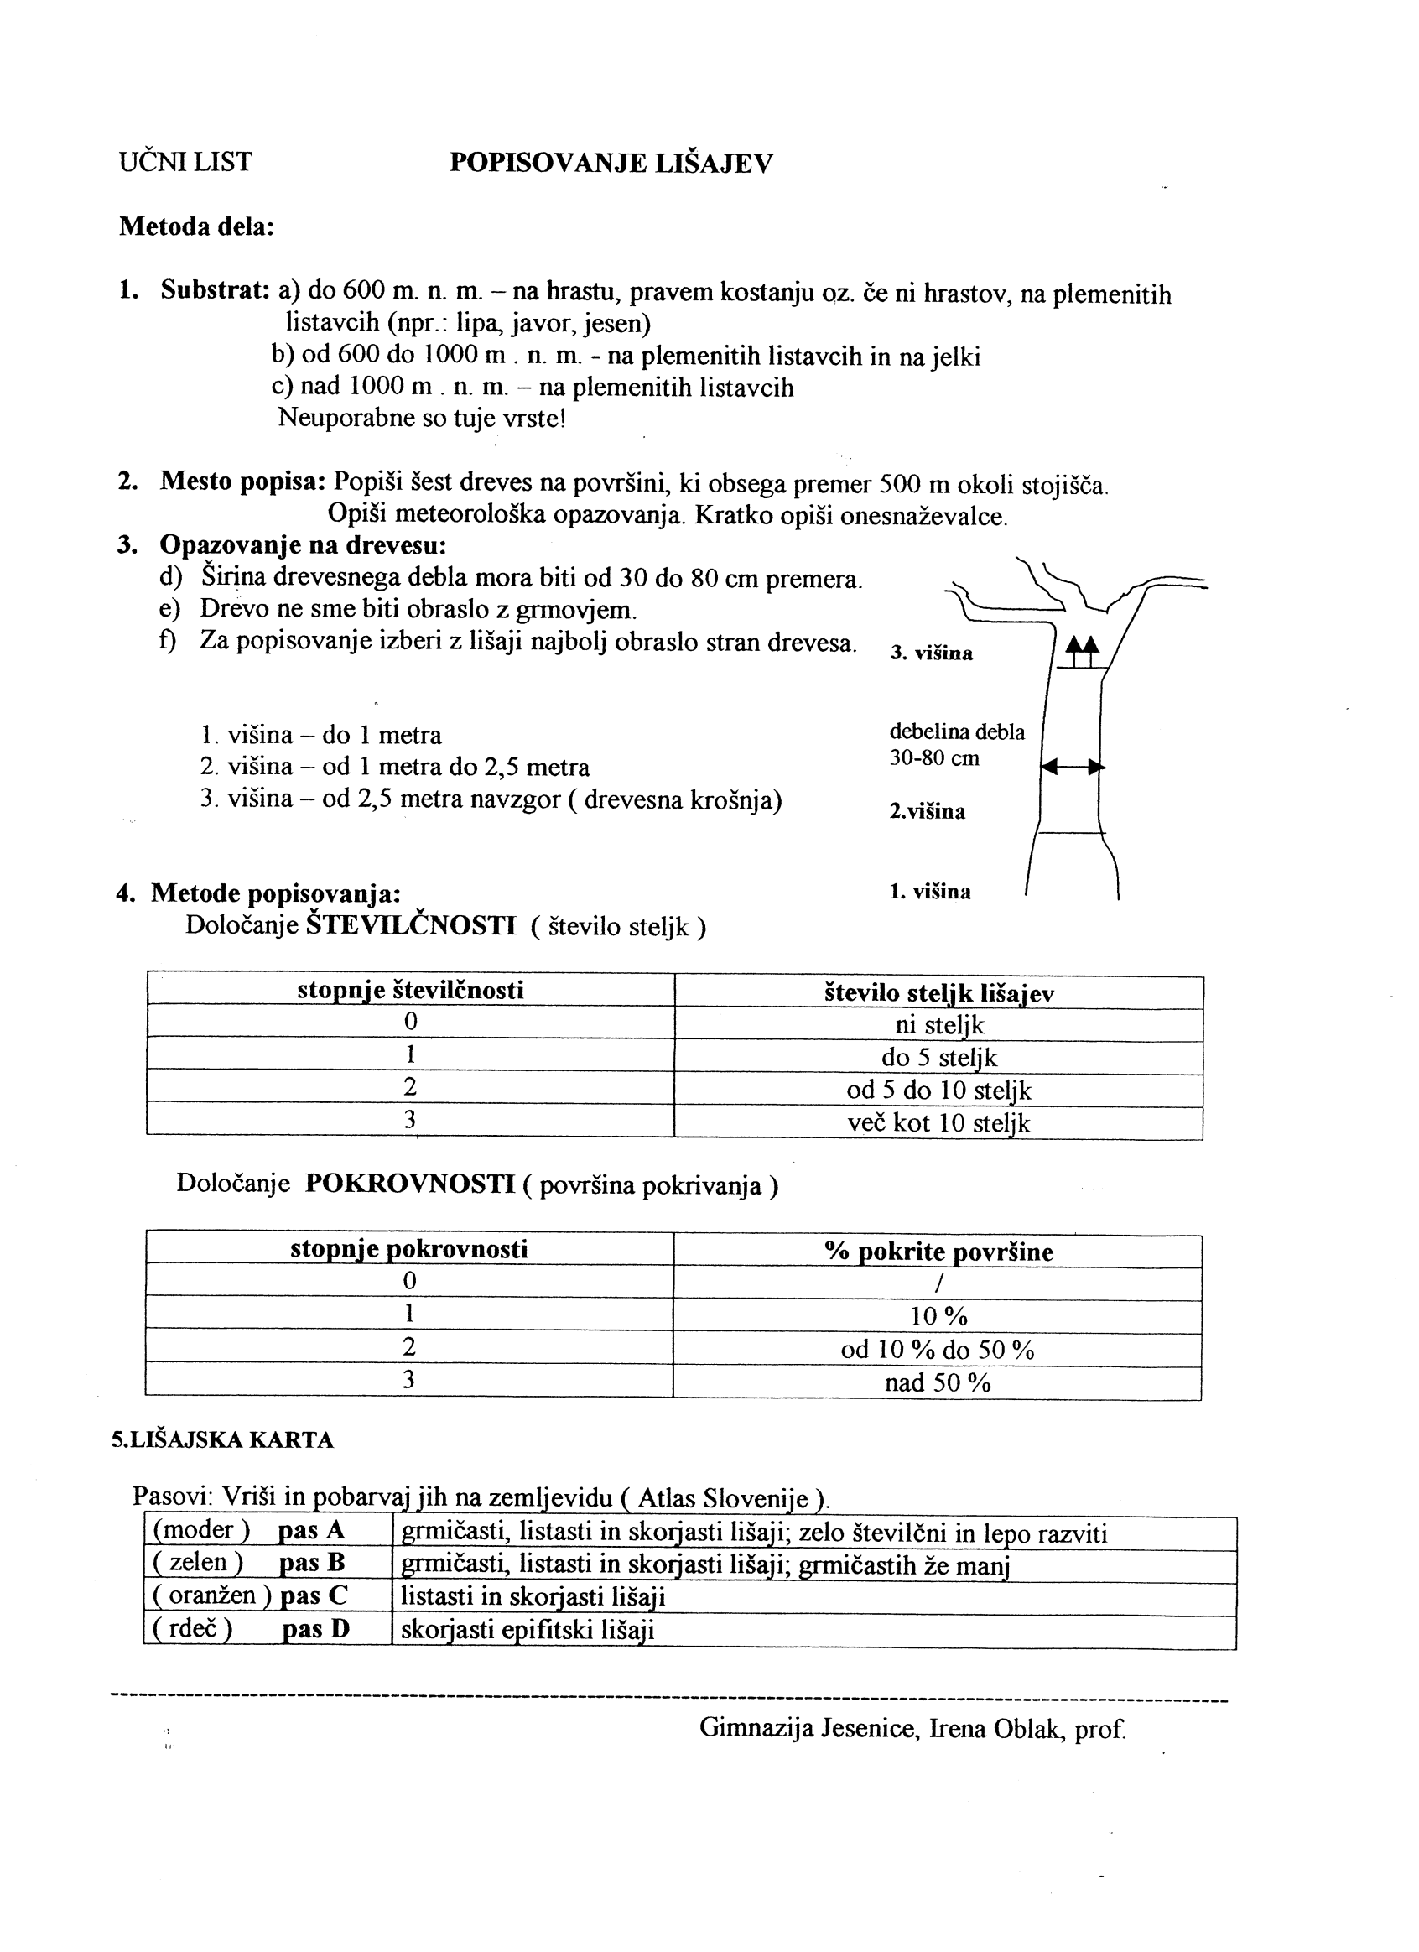

# *REZULTATI*

**POPISNI OBRAZEC: Opazovanje lišajskih tipov**

|  |  |
| --- | --- |
| KRAJ POPISA: | Jesenice – CENTER; nasproti Gimnazije Jesenice |
| NADMORSKA VIŠINA: | 576,3 metrov nad morjem |
| DATUM POPISA: | Januar 2010 |
| LIŠAJSKI PAS: | 0 – 600 metrov nadmorske višine |

MESTO OPAZOVANJA:

| → parkovni nasad, ravnina |
| --- |
| ODDALJENOST OD:  → prometne ceste – 0 metrov  → naselja – 0 metrov  → industrije – 1 kilometer |
| → vreme – pretežno jasno |
| → polutanti – promet, kurišča, industrija |

**OPIS STANJA LIŠAJEV:**

|  |  |  |  |  |  |  |  |  |  |  |  |  |  |  |  |  |  |  |
| --- | --- | --- | --- | --- | --- | --- | --- | --- | --- | --- | --- | --- | --- | --- | --- | --- | --- | --- |
|  | | 1 (javor) | | | 2 (javor) | | | 3 (javor) | | | 4 (javor) | | | 5 (javor) | | | 6 (javor) |  |
| TIP LIŠAJEV | VIŠINA NA DREVESU | 1 | 2 | 3 | 1 | 2 | 3 | 1 | 2 | 3 | 1 | 2 | 3 | 1 | 2 | 3 | 1 | 2 |
| skorjasti | številčnost | 1 | 1 | 3 | 1 | 1 | 2 | 1 | 2 | 1 | 1 | 1 | 2 | 2 | 2 | 1 | 1 | 2 |
| pokrovnost | 1 | 1 | 2 | 1 | 1 | 2 | 1 | 2 | 1 | 1 | 1 | 1 | 2 | 1 | 1 | 1 | 2 |
| listasti | številčnost | 3 | 3 | 2 | 3 | 3 | 3 | 0 | 3 | 3 | 2 | 2 | 3 | 2 | 3 | 2 | 3 | 2 |
| pokrovnost | 2 | 2 | 2 | 2 | 2 | 2 | 0 | 3 | 2 | 3 | 2 | 2 | 2 | 2 | 2 | 2 | 2 |
| grmičasti | številčnost | / | / | / | / | / | / | / | / | / | / | / | / | / | / | / | / | / |
| pokrovnost | / | / | / | / | / | / | / | / | / | / | / | / | / | / | / | / | / |

# *RAZPRAVA*

Na podlagi opazovanja in tako dobljenih rezultatov lahko sklepamo, da so Jesenice dokaj onesnaženo mesto, predvsem zaradi prometnosti ter železarske industrije na tem območju. K tej ugotovitvi je pripomoglo tudi opazovanje parkovnih dreves v neposredni bližini prometne ceste.

Na drevesih prevladujejo predvsem listasti lišaji v višini debla od 1 do 2,5 metra, vendar so razporejeni dokaj enakomerno po celi površini drevesa. Na opazovanih drevesih rastejo tudi skorjasti lišaji, ki tudi razporejeni precej enakomerno po površini dreves, vendar jih je količinsko veliko manj kot listastih lišajev.

Vsa opazovana drevesa so bili javori, zato ne moremo primerjati pogostosti lišajev na različnih drevesnih vrstah.

# *ZAKLJUČEK*

Stopnja poraščenosti dreves z lišaji je odvisna od onesnaženosti okolja, oddaljenosti dreves od virov onesnaženosti ter vrste drevesa, na katerem stopnjo poraščenosti določamo. V povprečju največ lišajev raste na 2. višini drevesa, to je od enega metra do dveh metrov in pol višine. Lišaji so nam pokazali tudi, da je jeseniško okolje precej onesnaženo, še posebej pa na njihovo rast vpliva pozicija v neposredni bližini prometne ceste.

# *LITERATURA*

* <http://www2.arnes.si/~dcolna/Lisaji/onesnazevanje/in_lisaji.htm>
* [http://sl.wikipedia.org/wiki/Li%C5%A1aj](http://sl.wikipedia.org/wiki/Lišaj)
* UČNI LIST